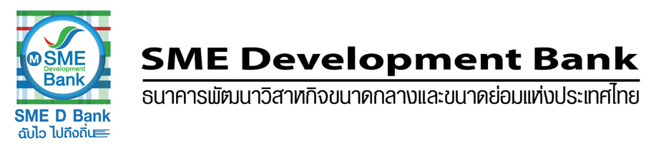

**ข่าวสั้นประชาสัมพันธ์**

**2 กุมภาพันธ์ 2562**

**ชวนช้อปสนั่นในงาน “สุดยอด SMEs ของดีทั่วไทย” ฉลองเทศกาลตรุษจีน**   **ระหว่าง 5 - 8 ก.พ.นี้ ณ SME Bank Tower**

**ธนาคารพัฒนาวิสาหกิจขนาดกลางและขนาดย่อมแห่งประเทศไทย** (ธพว.) หรือ SME D Bank เชิญชวนขาช้อปซื้อสินค้าดีเด่นจาก SMEs ทั่วฟ้าเมืองไทย ทั้งของกิน ของใช้ และของฝากในราคาประหยัด ฉลองเทศกาลปีใหม่ของชาวจีนและชาวไทยเชื้อสายจีน ในงาน **“สุดยอด SMEs ของดีทั่วไทย ต้อนรับเทศกาลตรุษจีน”** ระหว่าง**วันที่ 5-8 กุมภาพันธ์ 2562 ตั้งแต่เวลา 08.30-16.30 น. ณ ชั้น 1 สำนักงานใหญ่ ธพว. SME Bank Tower (ติดสถานีรถไฟฟ้าอารีย์)** พิเศษพบกับกิจกรรมพาเหรดสินค้าราคาถูก กิจกรรมล้วงลับจับแจก นาทีทองขนสินค้ามาลด แลก แจก แถมมากมาย พร้อมชมการแสดงดนตรี และกิจกรรมตลอดทั้งวัน โดยสามารถติดตามกิจกรรมความเคลื่อนไหวของธนาคารได้ทางแอปพลิเคชัน SME D Bank หรือสอบถามข้อมูลเพิ่มเติม Call Center 1357

